TOUR DEL GIAPPONE CON ACCOMPAGNATORE DALL’ITALIA
SPECIALE PASQUA 2027

ESSENTIAL

DAL 22 MARZO AL 03 APRILE 2027
12 giorni e 10 notti | TOUR ESCLUSIVO Max 12 pax
QUOTA PER PERSONA
da € 3.750

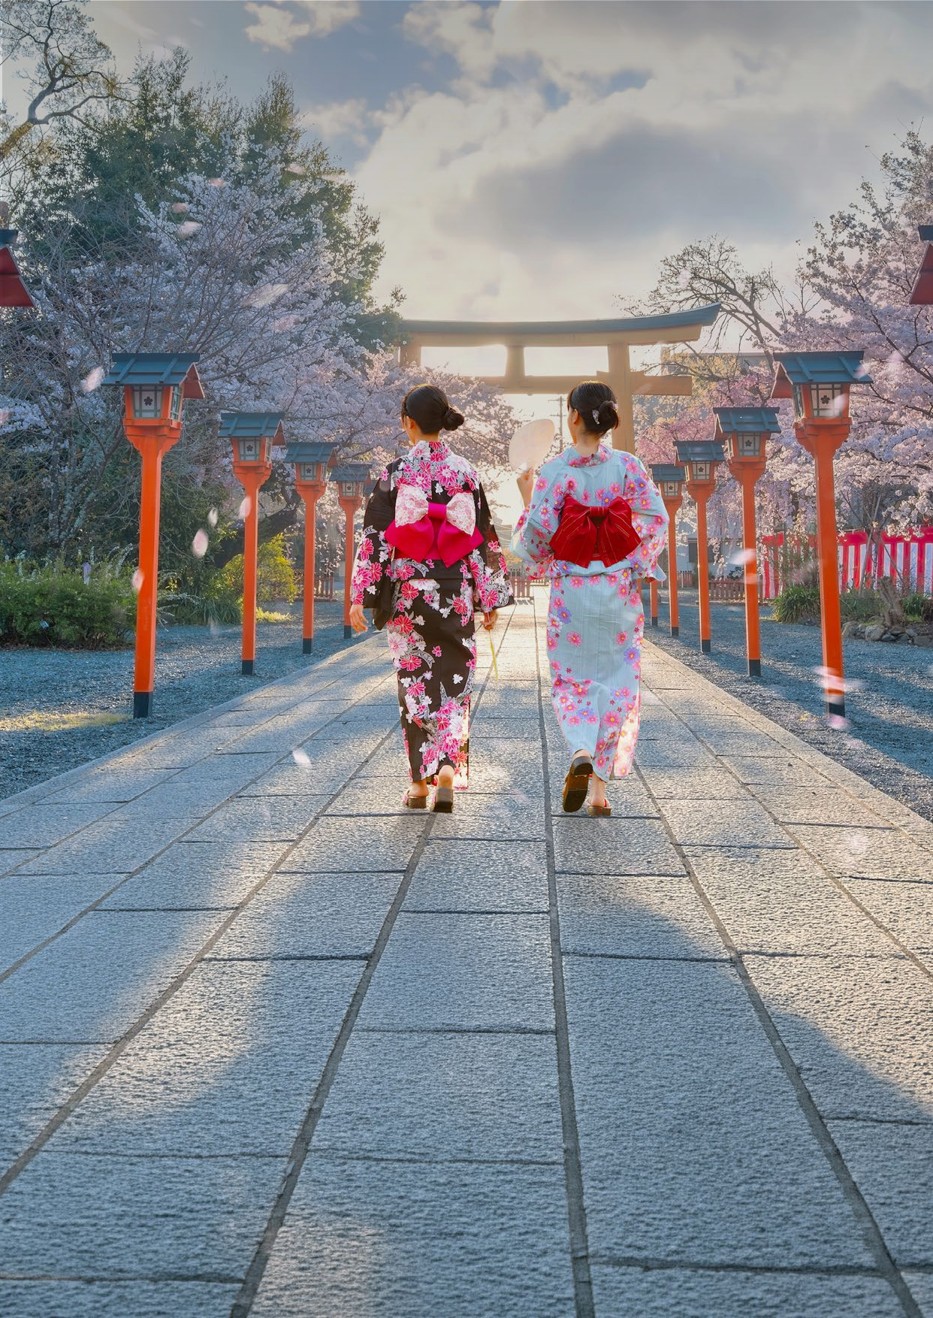

LA QUOTA COMPRENDE
- Volo di linea dall’Italia con bagaglio in stiva 20 kg e Bagaglio a mano 7 kg
- Guida esclusiva italiana certificata in loco
- Pernottamenti a Osaka (2 notti), Kyoto (2 notti), Kanazawa ( 1 notte) Takawama (1 notte), e Tokyo (4 notti)
- Trattamento pasti come da programma (10 colazioni, 1 cena tradizionale in Ryokan )
- Trasferimenti e spostamenti come da itinerario con MEZZI LOCALI
- Trasporto separato del bagaglio da Tokyo a Kyoto (max 1 bagaglio a persona 20 kg)
- Visite guidate come indicato nel progr. (trasporti ed ingressi inclusi)

LA QUOTA NON COMPRENDE
- Tasse aeroportuali e oneri accessori € 480 (soggette riconferma/ modifica)
- Quota servizi € 200 incluso assistenza e Polizza ass. medico/bag. annullamento
- Le bevande e altri pasti non menzionati, extra di carattere personale, visite non indicate nel programma
- Tassa di soggiorno, mance ed extra di carattere personale
- Escursioni opzionali (Tokyo, Cena e spettacolo sumo o samurai/Kyoto, cerimonia del the, vestizione kimono, spettacolo Maiko
- Tutto quanto non menzionato nella voce “la quota comprende”


Tour del Giappone con accompagnatore dall’Italia
Speciale Pasqua 2027

PROGRAMMA DI VIAGGIO
Giorno 1:
Incontro con i partecipanti in aeroporto e partenza da Roma Fco con volo di linea

Giorno 2:
Arrivo a Osaka aeroporto. Incontro con Mariagrazia vostra guida per il resto del viaggio. Trasferimento con mezzi locali in hotel. Facoltativa passeggiata serale a Doton-bori. Soggiorno presso Citadines Namba Osaka o similari - colazione inclusa.

Giorno 3:
Intera giornata dedicata alla visita della città di Osaka. Si visiterà il Castellodi Osaka, il quartieri di Shinsekai con torre di Tsutenkaku e il famoso Kuromon Market.

Giorno 4:
Colazione in hotel. Trasferimento con mezzi locali a Kyoto. Arrivo e sistemazione in hotel nelle camere riservate. Pranzo libero. Visita Kinkaku-ji (Padiglioned’Oro), Ryokan-ji, Arashiyama. Serata a Gion. Soggiorno presso Elcien Kyoto Hachijoguchi o similari – colazione inclusa.

Giorno 5:
Colazione in hotel. Escursione Nara e Fushimi: Nara (Todai-ji, cervi nel parco). Pranzo libero. Rientro via Fushimi InariTaisha. Passeggiata serale a Nishiki Market. Sog-giorno presso Elcien Kyoto Hachijoguchi o similari – colazione inclusa.

Giorno 6:
Kyoto →Colazione in hotel. Mattina: Sanjūsangen-dō. Pranzo libero e nel pomeriggio trasferimento a Kanazawa (arrivo entro le 15:00). Visita Giardino Kenroku-en. Soggiorno presso Hotel Ana Crowne Plaza Kanazawa o similari – colazione inclusa.

Giorno 7:
Kanazawa → Takayama: Colazione in hotel . Visita mercato Omicho e Nomura Samurai House. Trasferimento in bus a Takayama. Passeggiata centro storico. Soggiorno presso Honjin Hiranoya Bekkan in camere tradizionali giapponese – o similare in mezza pensione tradizionale.

Giorno 8:
Dopo colazione trasferimento a Shirakawa-go → Tokyo: Bus per Shirakawa-go (visita casa gassho-zukuri). Proseguimento per Toyama e Shinkansen per Tokyo.Arrivo serale. Soggiorno presso Hotel Gracery Shinjuku o similare – colazione inclusa.

Giorno 9:
Colazione in hotel. Tokyo: Visite: Asakusa (Senso-ji), Meiji Jingu, Shinjuku.Serata a Shibuya. Soggiorno presso Hotel Gracery Shinjuku o similare colazione inclusa.

Giorno 10:
Colazione in hotel . Escursione Hakone/Fuji: Hakone Freepass + Romancecar. Funivia e ropeway con vista Monte Fuji. Crociera sul Lago Ashi. Rientro a Tokyo. Soggior-no presso Hotel Gracery Shinjuku – o similare colazione inclusa.

Giorno 11:
Colazione in hotel . Visita di Tokyo di mezza giornata Ueno, Akihabara. Estensione a Odaiba. Soggiorno presso Hotel Rose Garden – o similare colazione inclusa.

Giorno 12:
Giornata a disposizione nel pomeriggio trasferimento in aeroporto in tempo utile per il volo.

Giorno 13:
Arrivo a Roma Fco e fine dei servizi.
***L’ordine delle visite potrà essere cambiato per esigenze organizzative senza modificare i contenuti del programma.
Le escursioni opzionali possono essere richieste fino a 30 giorni prima della partenza, sono sempre su richiesta e soggette all’effettiva disponibilità di guide parlanti italiano e alberghi. Le escursioni opzionali non possono essere personalizzate, né modificate.***

Alberghi previsti (o similari) 3* / 4*:
Osaka Citadines Namba Osaka o similare
Kyoto Ellcien Kyoto Hachijoguchi o similare Kanazawa Ana Crowne Plaza Kanazawa o similare Takawama Ryokan Honjin Hiranoya – camera tradizionale Tokyo Rose Garden o similare

PER INFORMAZIONI: +39 0677201831 - booking@3atours.com - www.3atours.com

